Hayat Yayınları Tanıtım Bülteni
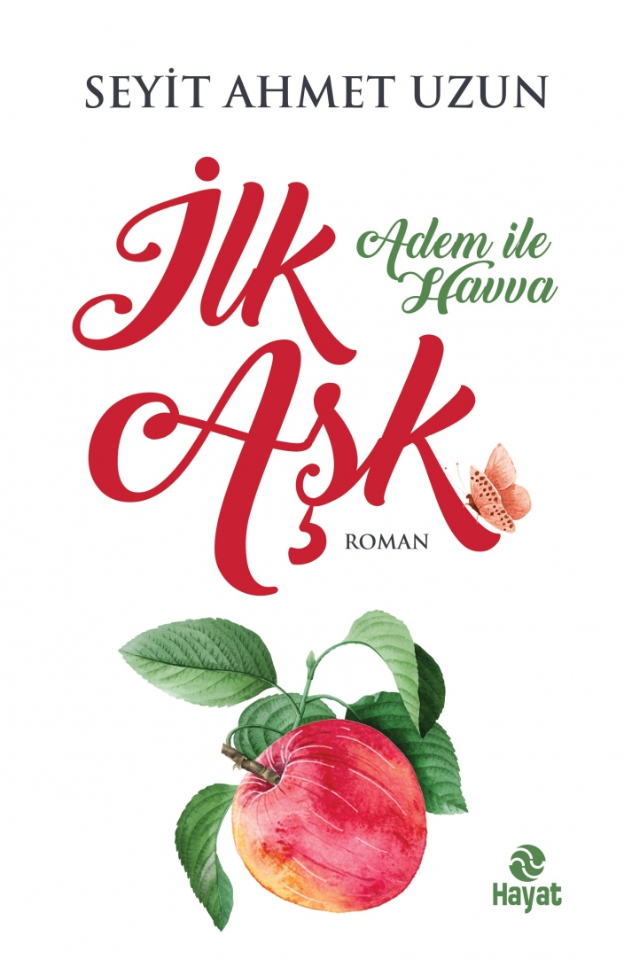 | Eser Adı: İLK AŞK / ADEM İLE HAVVA  Yazar Adı: Seyit Ahmet UZUN  Tür Serisi:  Cilt Bilgisi:  Kitap Dili: Türkçe  Eser Tipi: Orjinal  İç Sayfa: HOLMEN SB 65  Kapak: BRISTOL 230  Yan Kapak: YOK  Selefon Türü: MAT SELEFON  Basım Tarihi: 2024  Sayfa Sayısı: 288  Kitap Boyutları: 13,5 X 21 mm  ISBN No: 9786051512969  Etiket Fiyatı: 250,00 TL
Kitap Tanıtım Yazısı : (Arka Kapak)

“Yokluğun yok olduğu zamandı.İnsan denen varlığın adı sanı dahi anılmazdı.Bir O vardı.”Daha cennet yaratılmamıştı ve Âdem Havva’yı tanımamıştı. Özdü Adem’in toprağı, Rabbin kudretinin tecellisiydi.Özden öze bir yol belirdi, aşk Adem’in yüreğinde dirildi.Belirsizdi Havva.İsmi de cismi de yoktu. Daha adını vermemişti. Ama özünden bir parçanın yüreğine dokunduğunu hissetti.Sevgi ve merhamet daha özün ilk parçasında hayat busesiydi.Ruhlar âlemiydi, sohbet meclisinde bir ruh Âdem’in gözünde belirdi. Tanımlayamadığı duygunun gözünden gönlüne yol aldığını fark etti.Aşk sadece gözlerde olursa, gözün gördüğü yeni güzellere kayması kaçınılmaz olacaktı. Âdem bunu yüreğinde karargâh kılan aşkın ilk nazarında anladı.Bildi ki aşk yürektense gözü kör edip ihaneti sonsuza dek mahkûm ederdi.Ve Âdem’in gözü köreldi, yüreğinde aşkın tohumu filizlendi.Ruhunun atışlarını hissediyordu. Aşk sevdiğini yüreğinde duyumsayabilmekti.İnsanlığın yaşadığı ilk aşka yolculukta Âdem ile Havva’ya eşlik etmeye ne dersiniz?
Kitabın detay sayfasına buradan ulaşabilirsiniz :
https://www.hayatyayinlari.com/kitaplar/seyit-ahmet-uzun-ilk-ask-adem-ile-havva-1075.html
Hayat Yayınları



